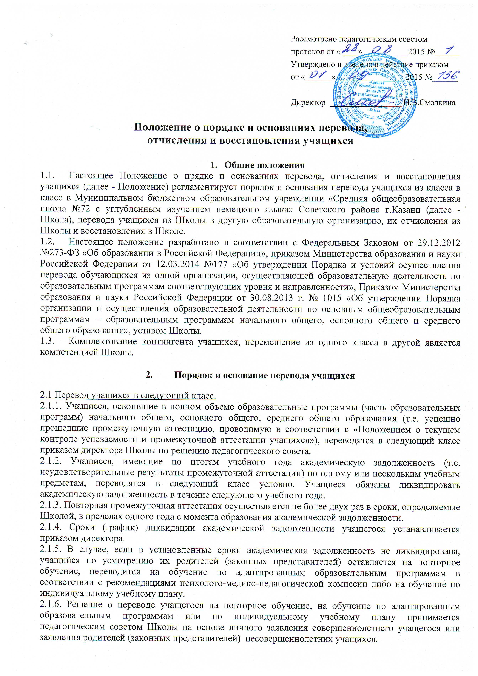
2.1.7. Учащиеся, которые обучаются по образовательным программам начального общего, основного общего, среднего общего образования в форме семейного образования, не ликвидировавшие в установленные сроки академической задолженности, продолжают получать образование в Школе.

2.2. Перевод учащихся в другую образовательную организацию.

2.2.1. Перевод совершеннолетнего учащегося или учащегося, имеющего основное общее образование, по их инициативе, или несовершеннолетнего учащегося по инициативе его родителей (законных представителей) из Школы в другую образовательную организацию (далее – принимающая организация), производится на основании заявления соответственно совершеннолетнего учащегося, или учащегося, имеющего основное общее образование, или родителей (законных представителей) несовершеннолетнего учащегося об отчислении в связи с переводом в принимающую организацию. Заявление о переводе может быть направлено в форме электронного документа с использованием сети Интернет.
2.2.2. В заявлении об отчислении в порядке перевода в принимающую организацию указываются:
- фамилия, имя, отчество (при наличии) обучающегося;
- дата рождения;
- класс и профиль обучения (при наличии);
- наименование принимающей организации. В случае переезда в другую в другую местность указывается только населенный пункт, субъект Российской Федерации.
2.2.3. На основании указанного заявления Школа в трехдневный срок издает приказ об отчислении учащегося в порядке перевода с указанием принимающей организации.
2.2.4. Школа выдаёт совершеннолетнему учащемуся или родителям (законным представителям) несовершеннолетнего учащегося следующие документы:
- личное дело учащегося;
- документы, содержащие информацию об успеваемости учащегося в текущем учебном году (выписка из классного журнала с текущими отметками и результатами промежуточной аттестации), заверенная печатью Школы и подписью директора (или уполномоченным им лица).
2.2.5. Требование выдачи других документов в качестве основания для зачисления обучающихся в принимающую организацию в связи с переводом из школы не допускается.
2.2.6. Принимающая организация при зачислении гражданина, отчисленного из Школы, в течение двух рабочих дней с даты издания распорядительного акта о его зачислении в порядке перевода письменно уведомляет Школу о номере и дате распорядительного акта о зачислении обучающегося в принимающую организацию.
- Порядок и основания отчисления учащихся.
  - Отчисление учащихся из Школы производится:
    - В связи с получением образования (завершением обучения).
    - Досрочно:
- по инициативе обучающегося, родителей (законных представителей) несовершеннолетнего обучающегося на основании их заявления с указанием причины и обстоятельств принятого решения, в том числе в случае оставления обучающимся, достигшим возраста пятнадцати лет, Школы до получения основного общего образования, по делам несовершеннолетних и защите их прав и Управления образования Исполнительного комитета г.Казани;
- по инициативе Школы в случае применения к учащемуся, достигшему возраста пятнадцати лет, отчисления как меры дисциплинарного взыскания, в случае совершения учащимся действий, грубо нарушающих устав Школы, Правил внутреннего распорядка учащихся;
- по обстоятельствам, не зависящим от воли учащегося, родителей (законных представителей) несовершеннолетнего обучающегося и школы, в том числе в случаях ликвидации Школы, аннулирования лицензии на осуществление образовательной деятельности;
- по решению суда.
3.1.3. Основанием для отчисления учащегося из Школы является приказ директора Школы об отчислении учащегося, изданный на основании решения педагогического совета Школы.
3.1.4. При досрочном отчислении учащегося Школы в трехдневный срок с даты приказа об отчислении отчисленному лицу выдает справку об обучении или о периоде обучения по образцу, установленному Школой.
3.1.5. Школа незамедлительно информирует о досрочном отчислении по своей инициативе несовершеннолетнего обучающегося Управление образования Исполнительного комитета г.Казани.
3.1.6. Управление образования Исполнительного комитета г.Казани в случае досрочного отчисления учащихся по основаниям, не зависящим от воли сторон или инициативе Школы, обеспечивают их перевод в другие общеобразовательные организации для получения общего образования.

- Порядок и основания восстановления учащихся
  - Восстановление учащегося в Школе, досрочно отчисленного ранее из Школы по собственной инициативе или по инициативе родителей (законных представителей), рассматривается как повторный прием и проводится в соответствии с Правилами приема граждан на обучение.
  - Лица, отчисленные по инициативе Школы за противоправные действия, неоднократные и грубые нарушения устава Школы, Правил внутреннего распорядка обучающихся, право на восстановление не имеют.
  - Лица, отчисленные как не прошедшие итоговую аттестацию, или как получившие на итоговой аттестации неудовлетворительные результаты, восстанавливаются в школе для прохождения повторной итоговой аттестации на срок ее прохождения в порядке, установленном действующим законодательством.

